SKRIPSI
HUBUNGAN KEJADIAN TEMPER TANTRUM DENGAN PERKEMBANGAN BAHASA ANAK DI
TK AL-HIKMAH NGARES KIDUL



TALITA ERLINDA ARISTAWATI
202201077

PROGRAM STUDI S1 KEPERAWATAN
FAKULTAS ILMU KESEHATAN
UNIVERSITAS BINA SEHAT PPNI
MOJOKERTO
2026

SKRIPSI
HUBUNGAN KEJADIAN TEMPER TANTRUM DENGAN PERKEMBANGAN BAHASA ANAK DI
TK AL-HIKMAH NGARES KIDUL

Diajukan Untuk Memperoleh Gelar Sarjana Keperawatan Pada Universitas Bina Sehat PPNI
Kabupaten Mojokerto

TALITA ERLINDA ARISTAWATI
NIM: 20220177

PROGRAM STUDI S1 KEPERAWATAN
FAKULTAS ILMU KESEHATAN
UNIVERSITAS BINA SEHAT PPNI
MOJOKERTO
2026

SURAT PERNYATAAN

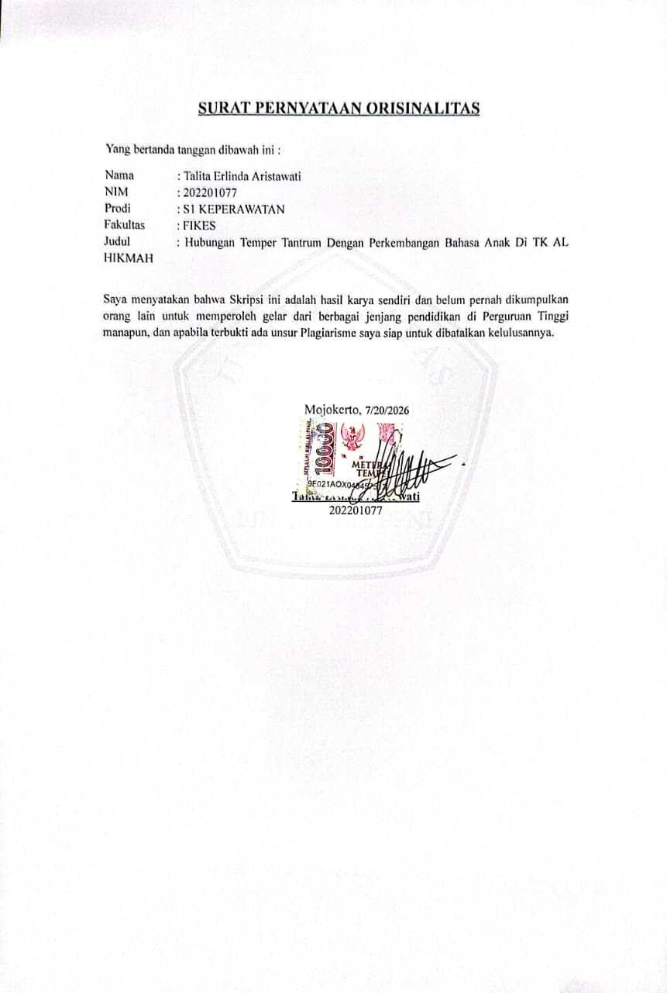

LEMBAR PERSETUJUAN

Skripsi ini telah disetujui untuk disajikan dalam upaya seminar skripsi dalam program studi S1 Ilmu Keperawatan.

Judul : Hubungan Temper Tantrum dengan perkembangan bahasa anak di TK Al-hikmah Ngares kidul
Nama : Talita Erlinda Aristawati
NIM : 202201077
Pada Tanggal : 6 juli 2026

Oleh :
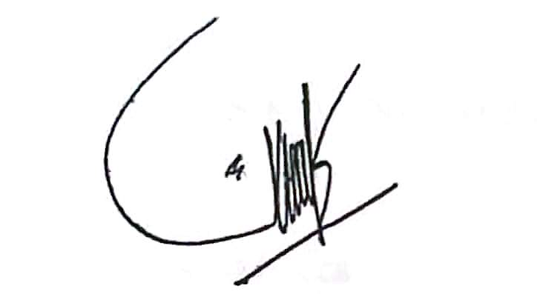
Pembimbing I :

Dr. Tri Ratnaningsih S.Kep., Ns., M.Kes
NIK. 162 601 005
Pembimbing II :


Tri Peni S.Kep., Ns., M.Kes
NIK. 162 601 114

LEMBAR PENGESAHAN
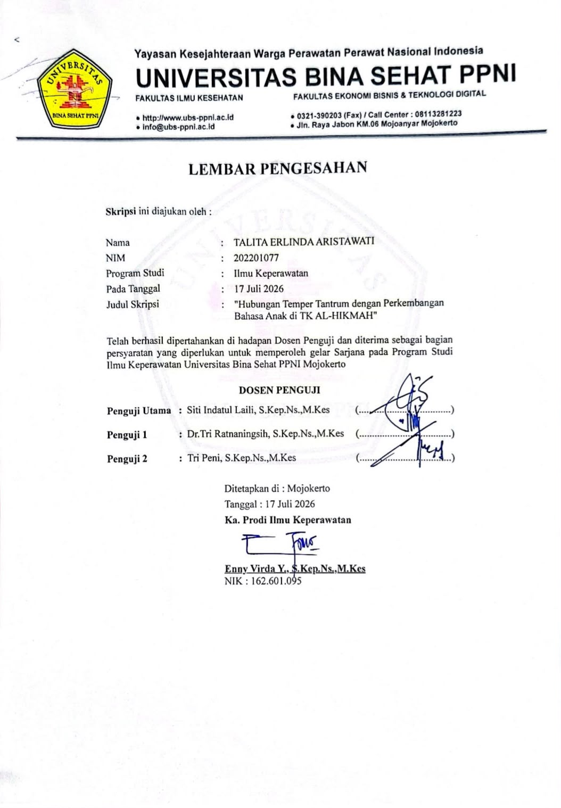

KATA PENGANTAR

Syukur alhamdulillah penulis panjatkan ke hadirat Allah SWT, karena atas rahmat dan karunia-Nya penulis dapat menyelesaikan Skripsi dengan Judul “Hubungan temper tantrum dengan perkembangan bahasa anak di TK Al-HIKMAH Ngares Kidul”. Selesainya penulisan Skripsi ini adalah berkat bantuan dan dukungan serta bimbingan dari berbagai pihak, maka dalam kesempatan ini penulis mengucapkan terima kasih yang sebesar-besarnya dengan hati tulus kepada :
- Arfin Niswati,S.Pd, selaku Kepala Sekolah TK Al-HIKMAH Ngares Kidul yang telah memberikan izin kepada penulis untuk melaksanakan penelitian serta memberikan dukungan dan kerja sama selama proses pengumpulan data sehingga skripsi ini dapat diselesaikan dengan baik.
- Dr. Indah Lestari, S.Kep.Ns,.M.Kes selaku Rektor Universitas Bina Sehat PPNI Mojokerto yang telah memberikan kesempatan penulis untuk menyusun proposal dan melakukan penelitian di Fakultas Ilmu Kesehatan Universitas Bina Sehat PPNI Mojokerto.
- Dr. Lilik Ma’rifatul Azizah, S.Kep.,Ns., M.Kes selaku Dekan Fakultas Ilmu Kesehatan.
- Enny Virda Yuniarti, S.Kep.,Ns.,M.Kes selaku Ka.Prodi S1 Keperawatan Universitas Bina Sehat PPNI Mojokerto yang telah memberikan dorongan untuk menyelesaikan pendidikan di Fakultas Ilmu Kesehatan Universitas Bina Sehat PPNI Mojokerto.
- Dr. Tri Ratnaningsih, S.Kep. Ns., M.Kes selaku pembimbing 1 Skripsi yang telah meluangkan waktu dalam bimbingan serta memberikan masukan kepada penulis dalam menyelesaikan proposal skripsi ini.
- Tri Peni, S.Kep., Ns., M.Kes. selaku pembimbing 2 Skripsi yang telah meluangkan waktu dalam bimbingan serta memberikan masukan kepada penulis dalam menyelesaikan proposal skripsi ini.
- Siti Indatul Laili, S.Kep.,Ns., M.Kes selaku penguji Skripsi yang telah menguji dan memberikan masukan kepada penulis.
- Seluruh Staff dosen dan karyawan Universitas Bina Sehat PPNI Kabupaten Mojokerto yang turut membantu menyediakan fasilitas dalam pembelajaran di Universitas Bina Sehat PPNI Mojokerto.
Akhirnya penulis menyadari bahwa Skripsi ini masih jauh dari sempurna, karenanya penulis mengharapkan kritik dan saran yang sifatnya membangun yang diharapkan akan menyempurnakan Skripsi ini.

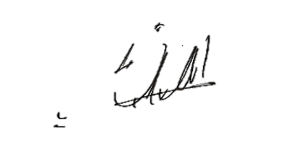
Mojokerto, 17 April 2026

Penulis

MOTTO
“Maka sesungguhnya bersama kesulitan ada kemudahan. Sesungguhnya bersama kesulitan ada kemudahan.”
(QS. Al-Insyirah: 5–6)
“Allah tidak membebani seseorang melainkan sesuai dengan kesanggupannya.”
(QS. Al-Baqarah: 286)

PERSEMBAHAN
Rasa Syukur kami Kehadirat allah SWT dan sholawatnya kepada rosulullah SAW, Akhirnya kami persembahkan skripsi ini Kepada :
- Kedua orang tua tercinta yang selalu memberikan kasih sayang, doa, dukungan,pengorbanan, nasihat, serta semangat yang tiada henti dalam setiap langkah perjalanan pendidikan saya. Terimakasih atas segala perjuangan yang telah di berikan sehingga saya dapat meneyelsaikan pendidikan ini.
- Saya ucapkan terimakasih kepada Adik kandung saya, yang selalu memberikan dukungan dan semangat dalam menyelesaikan skripsi ini.
- Keluarga besar saya yang sselalu memberikan doa, perhatian, motivasi, dan dukungan kepada saya selama proses penyusunan skripsi ini.
- Teman – Teman seperjuangan yang selalu memberikan dukungan, bantuan, semangat, dan kebersamaan selama masa perkuliahan hingga penyusunan skripsi ini.
- Semua pihak yang tidak dapat saya sebutkan satu per satu yang telah membantu serta memberikan doa dan dukungan dalam penyelesaian skripsi ini.
- Untuk saya sendiri, terimakasih karena telah mampu bertahan, berjuang, dan tidak menyerah sampai berada di titik ini. Terimakasih sudah kuat menghadapi proses panjang, rasa lelah, tangis, kekhawatiran, selama menempuh pendidikan dan menyelesaikan skripsi ini.
Semoga skripsi ini dapat memberikan manfaat bagi pembaca dan menjadi salah satu bentuk usaha dalam mengembangkan ilmu pengetahuan, khususnya di bidang keperawatan.

DAFTAR ISI

SURAT PERNYATAAN i
LEMBAR PERSETUJUAN ii
LEMBAR PENGESAHAN iii
KATA PENGANTAR iv
MOTTO vi
PERSEMBAHAN vii
ABSTRAK viii
ABSTRACT ix
DAFTAR ISI x
DAFTAR TABEL xiii
DAFTAR GAMBAR xiv
DAFTAR LAMPIRAN xv
BAB 1 PENDAHULUAN 1
1.1 Latar Belakang 1
1.2 Rumusan Masalah 4
1.3 Tujuan Penelitian 4
1.3.1 Tujuan Umum 4
1.3.2 Tujuan Khusus 4
1.4 Manfaat Penelitian 5
1.4.1 Manfaat Teoritis 5
BAB 2 TINJAUAN PUSTAKA 6
2.1 Konsep Temper Tantrum 6
2.1.1 Definisi Temper tantrum 6
2.1.2 Jenis- Jenis Perilaku Temper Tantrum 7
2.2.3 Faktor-faktor yang mempengaruhi Temper Tantrum 8
2.1.4 Aspek Temper Tantrum 9
2.1.5 Dampak Temper Tantrum 10
2.1.6 Pengukuran Temper Tantrum 11
2.2 Konsep Perkembangan Bahasa 14
2.2.1 Definisi Perkembangan Bahasa 14
2.2.2 Jenis -Jenis Perkembangan Bahasa 16
2.2.3 Faktor – Faktor Perkembangan Bahasa 17
2.2.4 Aspek -aspek Perkembangan Bahasa 18
2.2.5 Dampak Perkembangan Bahasa 18
2.2.6 Pengukuran Perkembangan Bahasa 19
2.4 Penelitian Yang Relevan 23
2.5 Kerangka teori 28
2.6 Kerangka Konsep 29
2.7 Hipotesis Penelitian 30
BAB 3 METODE PENELITIAN 31
3.1 Desain Penelitian 31
3.2 Populasi, Sample, dan Sampling 31
3.3 Identifikasi Variabel dan Definisi Operasional 32
3.4 Pengumpulan Data 34
3.4.1 Instrumen Penelitian 34
3.4.2 Lokasi dan waktu Penelitian 35
3.5 Analisa Data 36
3.6 Etika Penelitian 42
3.8 Etik Cleare 43
BAB 4 HASIL DAN PEMBAHASAN 44
4.1 Hasil Penelitian 44
4.1.1 Gambaran Lokasi Penelitian 44
4.1.2 Data Umum 45
4.1.3 Data Khusus 46
4.2 Pembahasan 48
4.2.1 Tingkat Temper Tantrum 48
4.2.2 Perkembangan Bahasa 51
4.2.3 Hubungan Temper Tantrum dengan Perkembangan Bahasa Anak 55
BAB 5 KESIMPULAN DAN SARAN 58
5.1 Kesimpulan 58
5.2 Saran 58
DAFTAR PUSTAKA 60

DAFTAR TABEL
Tabel 2 . 1 Emotiation regulation checklist 13
Tabel 2 . 2 Kategori untuk Kuesioner emotion regulation chceklist 14
Tabel 2 . 3 Kuesioner Preschool Language Scale 20
Tabel 2 . 4 Kategori Kuesioner Preschool Language Scale 21
Tabel 2 . 5 Jurnal Penelitian Terkait 23
Tabel 3 . 1 Definisi Operasional Hubungan temper tantrum dengan perkembangan bahasa anak di TK Al-hikmah Ngares Kidul. 33
Tabel 4. 1 Karakteristik Responden Berdasarkan Jenis Kelamin di TK Al-Hikmah Ngares Kidul pada Mei 2026 73
Tabel 4. 2 Karakteristik Responden Berdasarkan Usia di TK Al Hikmah Ngares Kidul pada Mei 2026 73
Tabel 4. 3 Karakteristik Responden Berdasarkan Kelas di TK Al-Hikmah Ngares Kidul pada Mei 2026 74
Tabel 4. 4 Karakteristik Responden Berdasarkan Jumlah Anak dalam Keluarga di TK Al- Hikmah Ngares Kidul pada Mei 2026 74
Tabel 4. 5 Karakteristik Responden Berdasarkan Tingkat Temper Tantrum pada Siswa Siswi TK Al-Hikmah Ngares Kidul pada Mei 2026 74
Tabel 4. 6 Karakteristik Responden Berdasarkan Perkembangan Bahasa pada Siswa Siswi TK Al-Hikmah Ngares Kidul pada Mei 2026 75
Tabel 4. 7 Tabulasi Silang Hubungan Temper Tantrum dengan Perkembangan Bahasa Anak di TK Al-Hikmah Ngares Kidul pada Mei 2026 75

DAFTAR GAMBAR
Gambar 2 . 1 Kerangka Teori 28
Gambar 2 . 2 Kerangka Konsep. 29
Gambar 3 . 1 Kerangka Kerja. 36

DAFTAR LAMPIRAN
Lampiran 1 Surat Izin Studi Pendahuluan dan Penelitian 65
Lampiran 2 Surat Balasan Penelitian 66
Lampiran 3 Uji Etik Penelitian 67
Lampiran 4 Lembar Bimbingan Proposal Skripsi 68
Lampiran 5 Lembar Skrining Judul Skripsi 70
Lampiran 6 Bimbingan Skripsi 71
Lampiran 7 Kuesioner Hubungan temper tantrum dengan perkembangan bahasa anak di TK Al-hikmah Ngares Kidul. 72
Lampiran 8 Tabulasi Data Umum dan Khusus 76
Lampiran 9 Tabulasi Data Khusus Temper Tantrum 79
Lampiran 10 Tabulasi Data Khusus Perkembangan Bahasa 82
Lampiran 11 Hasil Output Spss 85
Lampiran 12 Hasil Crosstab 87
Lampiran 13 Uji Deskriptif 91
Lampiran 14 Hasil Uji Turnitin 92
Lampiran 15 Dokumentasi Penelitian 93

DAFTAR PUSTAKA
Anggraeni, S. D. (2024). Faktor-Faktor Yang Mempengaruhi Kejadian Tantrum Pada Anak Usia Prasekolah : Literatur Review. 4, 18323–18344.
Anidi1*, Fernandes Arung2, Chairan Zibar L. Parisu3, A. J. (2025). No Title. 1(1), 62–72.
Awanda Amelia Sadita, & Nurus Sa’adah. (2023). Temper Tantrum Behavior in Early Childhood as Communication with Parents. Journal of Insan Mulia Education, 1(2), 45–52. https://doi.org/10.59923/joinme.v1i2.7
Falaah, M., & Nurfadilah, I. (2021). Modifikasi Perilaku Anak Usia Dini untuk Mengatasi Temper Tantrum pada Anak. Modifikasi Anak Perilaku Dini, 10(1), 69–76.
Henny vidia effendy, surya mustika sari. (2022). efektivias mengurangi temper tantrum pada perkembangan bahasa anak. 13, 18–26.
Isaac, U. (2024). EARLY CHILDHOOD , LANGUAGE DEVELOPMENT , AND ITS ACQUISITION. 6(2), 206–225.
Kasmiati et al. (2021). Metodologi Penelitian Kesehatan dan Statistika (Vol. 32, Issue 3).
Kognitif, K. I., Baqi, S. Al, & Firmansah, D. (2025). Pendidikan Islam Holistik untuk Anak Usia Dini : Kerangka. 04(02).
Lailiyah, H. W., Nisa, Z., Nisfa, N. L., & Artikel, I. (2023). Pengaruh temper tantrum terhadap perubahan. 4(1), 61–69.
Lalu Suhirman, Ms., Bayu Fitra Prisuna, Mp., Liza Husnita, Mp., Budi Mardikawati, Mp., Santi, Mp., & Sroyer, A. M. (2024). Buku Ajar Metodologi Penelitian & Aplikasi Pengolahan Analisis Data Statistik.
Lestari, W. A., Putri, C. E., Sugiarti, R., & Suhariadi, F. (2021). Management of Tantrum Behavior by Mother on Children Aged 12–48 Months. 16(1), 208–219.
Mareyke Y.L Sepang. (2023). Pola Asuh Orang Tua Memiliki Hubungan dengan Kejadian Temper Tantrum pada Anak Prasekolah Usia 3–6 Tahun. 1(2), 52–59.
Muizzulatif, M., & Machmud, S. I. (2022). Literature Review : Menejemen Temper Tantrum pada Balita. 3(1), 25–30.
Nainggolan, R. R., Febriyanti, D., Putri, B. A., & Jambi, U. (2025). Penggunaan Media Pembelajaran untuk Mengatasi Tantrum dan Speech Delay pada Anak Usia 5–6 Tahun. 07(01), 60–70.
Ningsih, E., Nurrizalia, M., Ratna, E., & Waty, K. (2025). TOFEDU : The Future of Education Journal The Influence of Communication Patterns and Physiological Conditions on Temper Tantrum Behavior in Early Childhood in Timbangan Village , Ogan Ilir Regency. 4(2), 561–573.
Nuswantari Ayu Windarti, Nur Chasanah, fajar purwanto. (2022). No Title. 1, 17–26.
Piscella Aisa Kusuma1, M. R. P. S. A. 2025. (2025). Pemrolehan bahasa anak tantrum 1 – 3 Tahun : Piscella Aisa Kusuma1, Muh Rezky Pangeran Syafar Arsyad 2025, 8(2), 870–876.
Romey, R., Mangunsong, D., & Sutanto, A. V. (2024). Factors Influencing Language Development in Preschool Children in Karanganyar Regency , Central Java. 4(1), 260–268. https://doi.org/10.55299/ijphe.v4i1.1125
Rulyadha. (2022). Jurnal Anifa : 3(1), 17–31. https://doi.org/10.32505/anifa.v3i1.3769
Sugiyono, P. D. (2023). Metode Penelitian Kuantitatif, Kualitatif, Dan r&d (M. Dr. Ir. Sutopo. S.Pd (ed.)). Alvabeta, cv.
Tania, M., Zuhra, A. A., Adhirajasa, U., Sanjaya, R., Adhirajasa, U., Sanjaya, R., Adhirajasa, U., & Sanjaya, R. (2023). Hubungan Pola Asuh Orang Tua dengan Kejadian Temper Tantrum pada Anak Usia Prasekolah (4–5 Tahun)11(1), 67–76.
Ulyah, L., & Anggreni, M. (2023). Hubungan Pola Asuh , Lingkungan , dan Sosial Ekonomi terhadap Kejadian Temper Tantrum pada Anak Pra Sekolah. 03(November), 653–658. https://doi.org/10.53801/sjki.v3i2.196
Widodo, S. (2023). Buku ajar metode Penelitian (M. S. Sudirman (ed.)). CV Science Techno Direct Perum Korpri, Pangkalpinang. https://doi.org/https://repository.binawan.ac.id/3303/1/Buku%20Ajar%20Metode%20Penelitian%20Full_compressed%20Highlighted.pdf
Yahya, N., Raden, U. I. N., Said, M., & Indonesia, S. (2025). JURNAL LOCUS : Penelitian & Pengabdian Analisis Intervensi Temper Tantrum Pada Anak Berkebutuhan Khusus di Middle Year Programme Al Firdaus Surakarta emosi pada anak usia muda atau pada anak dengan gangguan emosi . Tantrum ini biasanya tidak berlangsung l. 4(9), 8917–8926.
Yulia, R., & Suryana, D. (2021). Manipulatif Tantrum : Strategi untuk Mewujudkan Keinginan Anak. 6(1), 1–10.
Zuhroh, D. F. (2022). Temper tantrum pada anak pra sekolah The Correlation Between Child and Mother ’ s Characteristics with Incidence Of Temper Tantrum in Preschool Aged Children. 1(2), 24–33.

